COMUNICATO N. 25/2020

Alla Cortese Attenzione
Oggetto: convenzione EDENLANDIA

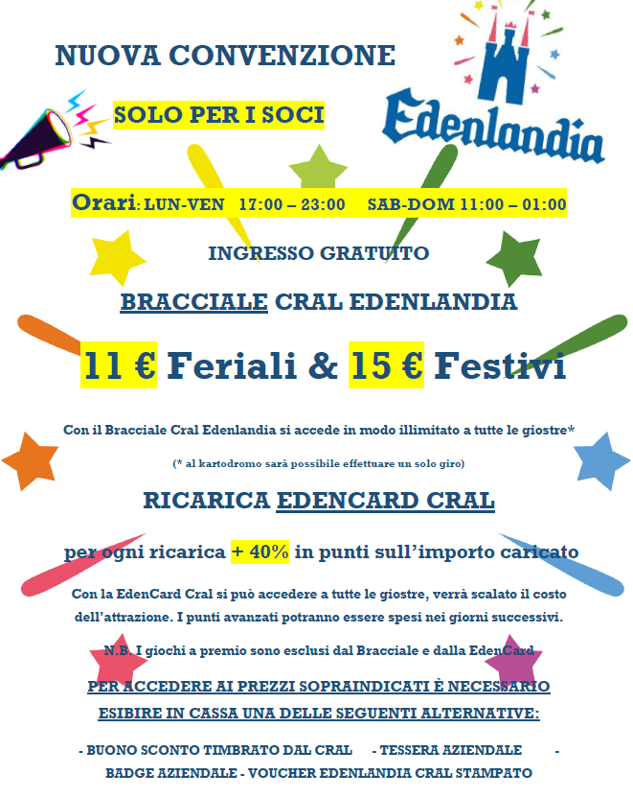

Napoli, 3/08/2020 Il Presidente

Oreste Schettino

